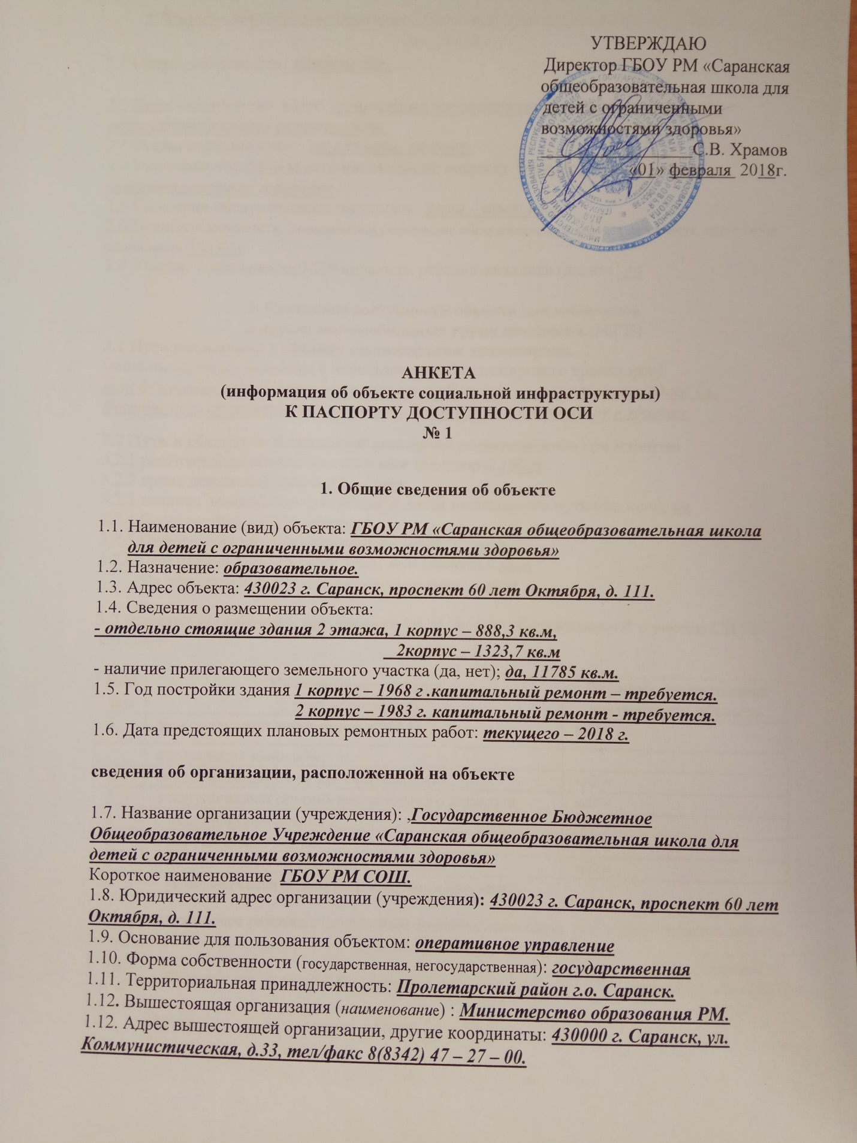
2. Характеристика деятельности организации на объекте (по обслуживанию населения)
2.1 Сфера деятельности: образование.

2.2 Виды оказываемых услуг: организация предоставления образования детей с интеллектуальными нарушениями.
2.3 Форма оказания услуг: на объекте, на дому.
2.4 Категории обслуживаемого населения по возрасту: несовершеннолетние и совершеннолетние граждане.
2.5 Категории обслуживаемых инвалидов: дети – инвалиды.
2.6 Плановая мощность: посещаемость (количество обслуживаемых в день), вместимость, пропускная способность 250 чел
2.7 Участие в исполнении ИПР инвалида, ребенка-инвалида (да, нет) да

3. Состояние доступности объекта для инвалидов
и других маломобильных групп населения (МГН)
3.1 Путь следования к объекту пассажирским транспортом
(описать маршрут движения с использованием пассажирского транспорта)
При движении гражданина от остановки «Есенина» необходимо перейти ул. Веселовского по пешеходному переходу и двигаться по тротуару к зданию.

3.2 Путь к объекту от ближайшей остановки пассажирского транспорта:
3.2.1 расстояние до объекта от остановки транспорта 100 м
3.2.2 время движения (пешком) 5 - 7 мин
3.2.3 наличие выделенного от проезжей части пешеходного пути (да, нет), да
3.2.4 Перекрестки: нерегулируемые;
3.2.5 Информация на пути следования к объекту: нет
3.2.6 Перепады высоты на пути: есть, нет (описать) нет
Их обустройство для инвалидов на коляске: нет

3.3 Вариант организации доступности ОСИ (формы обслуживания)* с учетом СП 35-101-2001

№№  п/п | Категория инвалидов  (вид нарушения) | Вариант организации доступности объекта
1. | Все категории инвалидов и МГН | «ДУ»
 | в том числе инвалиды:
2 | передвигающиеся на креслах-колясках | «ДУ»
3 | с нарушениями опорно-двигательного аппарата | «ДУ»
4 | с нарушениями зрения | «ДУ»
5 | с нарушениями слуха | «ДУ»
6 | с нарушениями умственного развития | «ДУ»
* - указывается один из вариантов: «А», «Б», «ДУ», «ВНД»

4. Управленческое решение (предложения по адаптации основных структурных элементов объекта)

№  п \п | Основные структурно-функциональные зоны объекта | Рекомендации по адаптации объекта (вид работы)*
1 | Территория, прилегающая к зданию (участок) | Текущий ремонт
2 | Вход (входы) в здание | Текущий ремонт
3 | Путь (пути) движения внутри здания (в т.ч. пути эвакуации) | Текущий ремонт
4 | Зона целевого назначения (целевого посещения объекта) | Текущий ремонт
5 | Санитарно-гигиенические помещения | Текущий ремонт
6 | Система информации на объекте (на всех зонах) | Текущий ремонт
7 | Пути движения к объекту (от остановки транспорта) | Не нуждается, доступ обеспечен
8. | Все зоны и участки | Текущий ремонт
*- указывается один из вариантов (видов работ): не нуждается; ремонт (текущий, капитальный); индивидуальное решение с ТСР; технические решения невозможны – организация альтернативной формы обслуживания

Размещение информации на Карте доступности согласовано:

Директор ГБОУ РМ «Саранская ________________С.В. Храмов
общеобразовательная школа»

73-03-80

